**电子通行证系统**

**产品**

**说明**

# 一、 产品介绍

电子通行证系统将通行证办理方式进一步扩展，可通过手机进行通行证申请和办理，将线下办理转移到线上，为办证市民节省了大量的时间，并简化了指标管理单位与交警管理单位的工作内容，提升了工作效率。办证市民在移动互联网系统里进行通行证申请、查询等全流程操作，实现了足不出户便能完成通行证办理。

# 二、 产品特点

1. 渠道方便便捷，渠道包含 PC 端与移动端（微信、APP、手机浏览器）。
2. 强大的权限管理体系，系统管理者可对不用级别的用户分配权限。
3. 完善的统计功能，可统计到不同时期不同车辆的办证数量的增减及历史情况。
4. 关联到公安网闯禁判别系统，可对电视监控、电子警察、电子卡口抓拍的违法情况进行闯禁判别，避免将已办证的车辆错误的录入到违法系统。
5. 自动验证车辆信息，驾驶证状态检查，在逃，吸毒检查等。
6. 可针对天气等需求，对通行证申办进行限制。

# 三、 产品功能

|  |  |  |
| --- | --- | --- |
| 子系统/模块名  称 | 品牌  型号 | 主要功能 |
| 手机/互联网办证申请系统 | V2.0 | 在手机上通过微信、APP 或互联网电脑进行通行证申请办理。功能有：办证申请、证件拍照、身份验证、资料上传、信息报备、进度查询、电子通行证查看和展示。即：移动互联网+通行证申请和办  理，方便群众，实现只跑一次或一次不用跑。 |
| 网上审批系统 | V2.0 | 在互联网电脑或手机上进行通行证申请审批，审批完成后生成通行证。功能有：办证审批、信息报备审核、指标审批、办证申请授权、  报备信息批量导入、长期证录入、通行证打印、审核统计、信息发 |

|  |  |  |
| --- | --- | --- |
|  |  | 布等 |
| 通行证后台管理系统 | V1.0 | 后台管理模块可对通行时间、通行线路、办证指标等进行管理，对长期、季度、临时证的指标信息和单位信息进行管理。对有特殊通行时间和线路的办证可单独配置时间线路。功能模块含：通行时间管理、通行线路管理、季度通行证指标管理、临时证指标管理、搬家公司管理、准运货物管理、通行证类型管理、配置时间线路、黑  名单管理、权限管理、日志管理、查询统计等功能。 |
| 小计（必选） |  |  |
| 数据传递系统  (可选) | V1.0 | 将互联网、视频网等不同网络的数据跨边界跨网络的传递到公安网等不同的工作网中，实现互联网、视频网、公安网、其它专网的数  据快捷、稳定的交互。 |
| 闯禁违法智能分析和生成系统  (可选) | V1.0 | 从卡口、电警等设备抓拍的过车记录中智能分析和识别货车闯禁数据，并自动生成闯禁违法记录保存至审核库中，供审核系统进行审核。数据采集有两种方式：1、与集成指挥系统关联采集，2、提供标准接口接收抓拍设备上传过车数据或主动从本地抓拍设备过车  库中提取 |
| 闯禁违法录入和审核管理系统  (可选) | V1.0 | 具有违法闯禁数据审核、违法数据修改、违法数据录入、违法数据查询统计、货车识别度提示、通行证信息显示、闯禁提示、车辆信息获取和显示、非现场数据自动入库、违法道路和路段管理等功能 |
| 短信发送  （可选） | V1.0 | 1、将审核申请发送至审核人员手机上提醒；2、将审核进度和审核结果发送至申请人。按条计费，约 6 分一条，以实时价格为准 |
| 小计（可选） |  | 可选系统可按实际情况不增加，或以后分期增加 |
|  |  |  |

**四、 分类说明**

电子通行证系统实现了移动端录入、移动端审核、PC 端录入、PC 端审核、管理的业务处理流程，使办公过程更具人性化。系统提供通行证查询页面，有利于数据查询及相关人员对证件真实性的查证，打击通行证造假行为。将机动车辆办理通行证的过程中复杂的校对、查找、资格鉴定交与系统完成， 极大的提高工作效率。

系统按功能类型分类说明如下：

**1、长期证和临时通行证种类**

① 普通载货汽车季度通行证

② 普通载货汽车临时通行证

③ 易燃易爆物品运输车辆季度通行证

④ 混凝土搅拌运输车季度通行证

⑤ 搬家公司车辆季度通行证

⑥ 工程抢险车辆通行证

⑦ 邮政车辆通行证

⑧ 快递车辆通行证

⑨ 绿色通道通行证**2、车辆种类**

① 中重型货车，（大车黄牌）

② 微轻型货车，（小车蓝牌）

③ 新能源中重型货车

④ 新能源微轻型货车**3、指标信息**

① 中重型车辆指标

② 微轻型车辆指标

③ 三轮车车辆指标

④ 低速车车辆指标

⑤ 外籍车车辆指标

# 五、 手机移动端系统界面说明

移动端分为三部分，分别对应不同的用户和界面：办证申请端，指标单位审核端、交警审核端。

#### 一、办证申请

1. 访问系统地址、微信公众号菜单或通行证 APP 进入系统，如图：

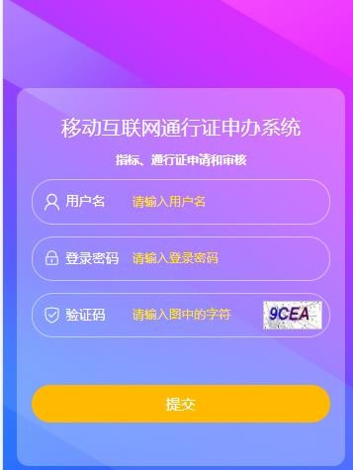

1. 货车通行证主界面，显示一些与用户相关申请信息和功能，如图：

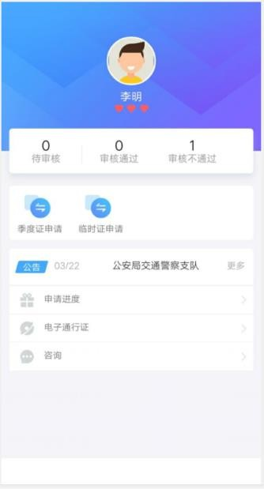

公告，可发布和管理一些相关信息，所有用户都会收到。



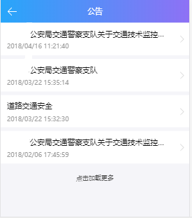

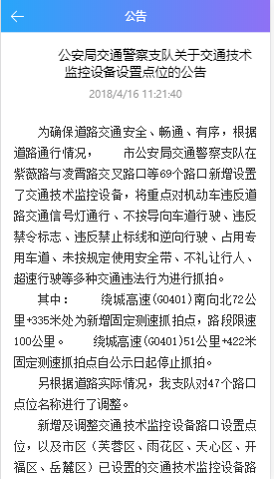

1. 通行证申请。在主界面可点击季度通行证申请，临时通行证申请，如图；

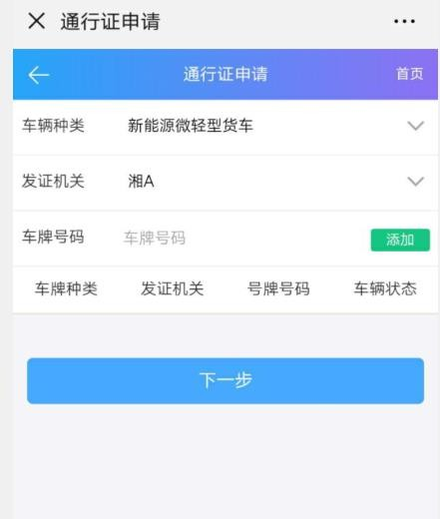

添加要申办的车辆，系统会对车辆信息进行检查。有违法未处理或其他异常的车辆将不能申请。

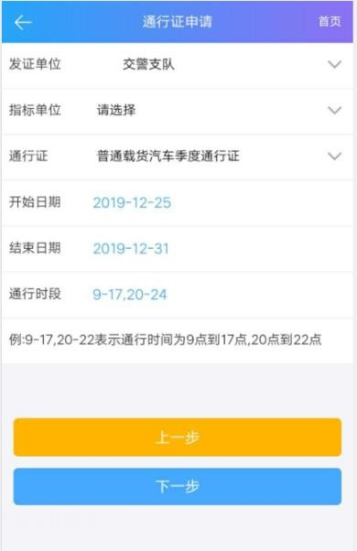

长期通行证需要选择指标单位，临时证只需要选择发证审核单位。其他信息根据办证实际需求调整。

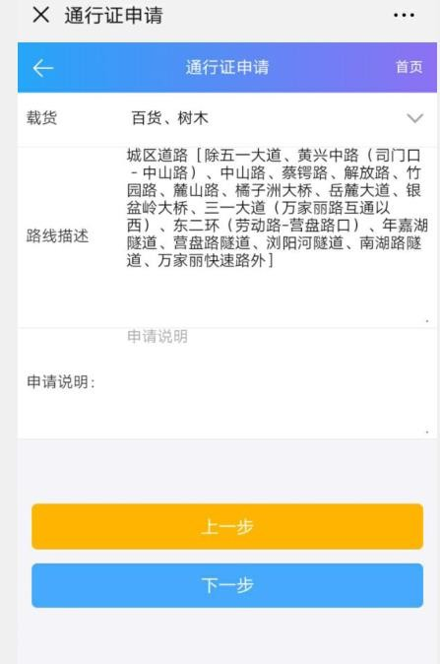

填完相关信息后，进入资料提交页面，可提交图片证明资料，以便审核。

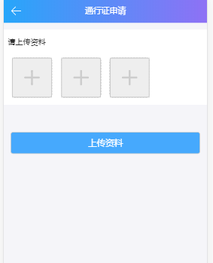

1. 申请进度。

该页可查看本人申请的通行证进度情况，并可查看详细进度说明。

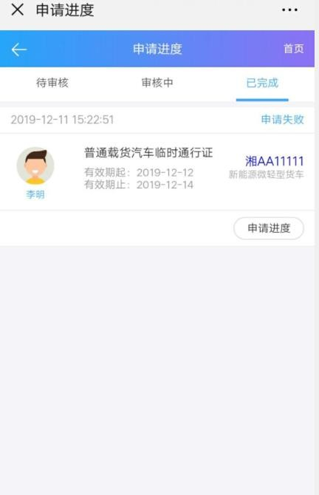

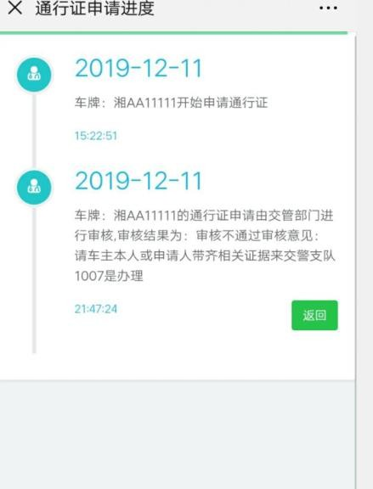

1. 电子通行证。已审核通过的通行证，可在此界面浏览，并查看二维码。扫描二维码可显示电子版通行证。如图：

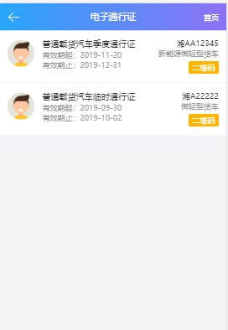

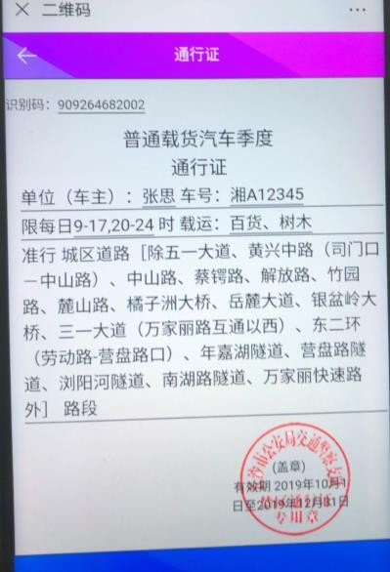

1. 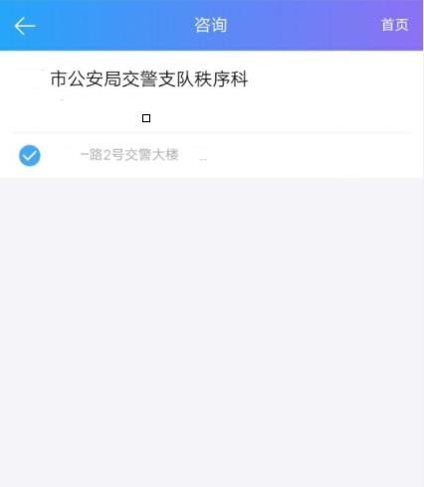咨询。显示管理单位信息，如图：

以上为办证用户申请。

#### 二、指标单位审核

1. 主界面。

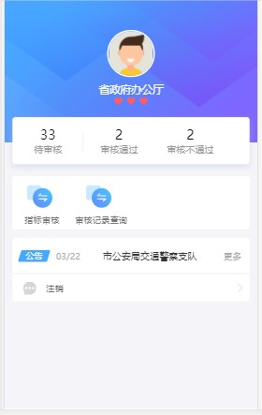

1. 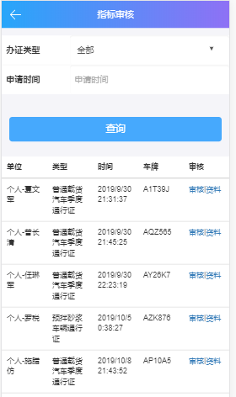点击指标审核，可对申办通行证进行指标审核确认，如图:

选中某条，点击资料页面，进入资料查看页，如有上传多张资料照片，将会以轮播形式播放

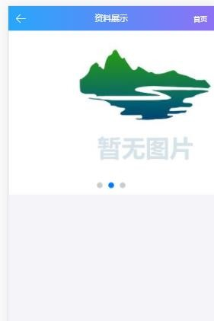

选中单条，点击审核，进入审核页面

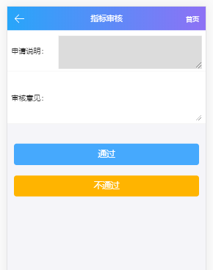

1. 指标审核记录，查看已审核的通行证申请数据，如图：

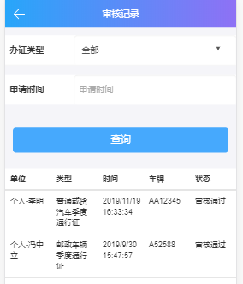

#### 三、交警单位审核

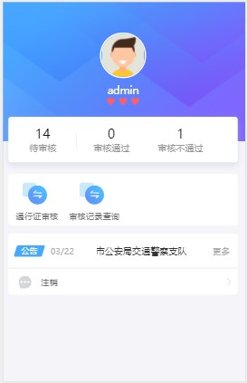

1.通行证审核，审核已申请的通行证数据，如图：

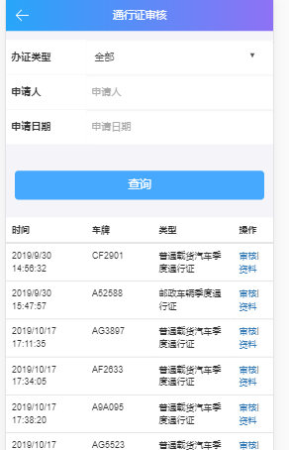

点击审核，进入审核详情页。资料页与指标管理一样。

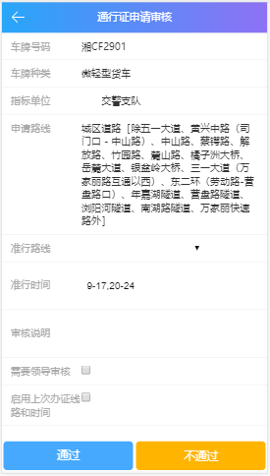

根据实际情况，进行审核。后续领导审核与此界面基本一致。

# 六、网上审批系统界面说明



## （一）办证申请

1. 人车绑定。可把车辆与驾驶证绑定，该功能可配置是否设置使用。

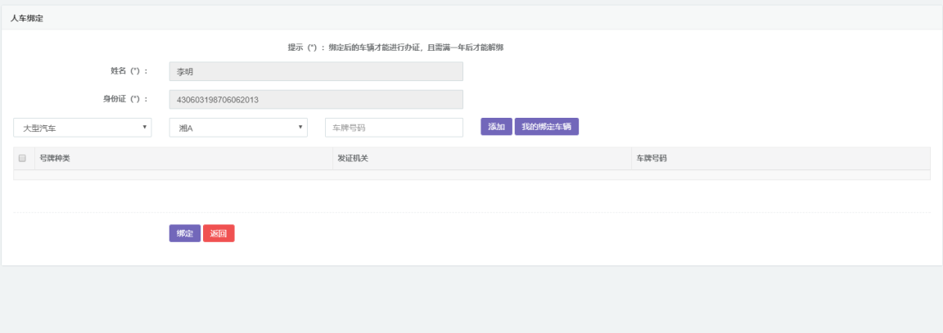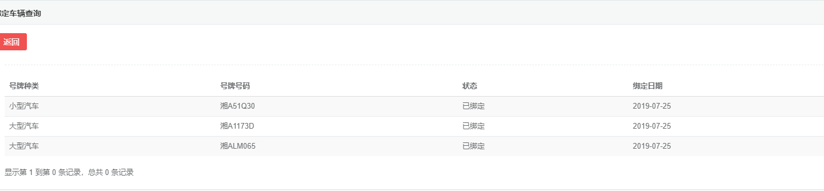

1. 通行证申请，如图：

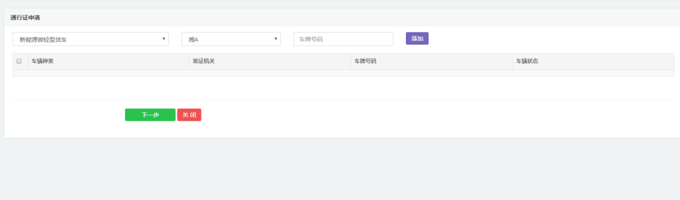

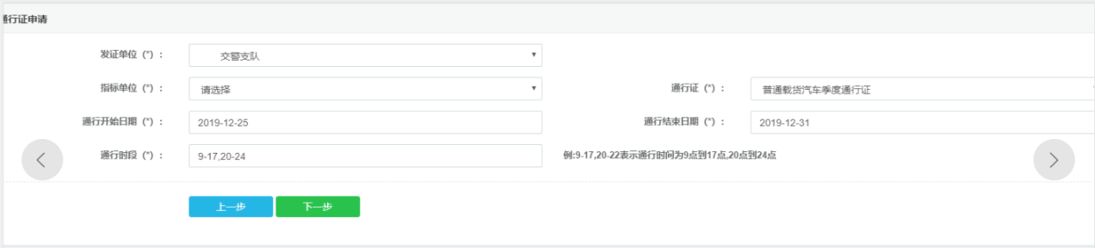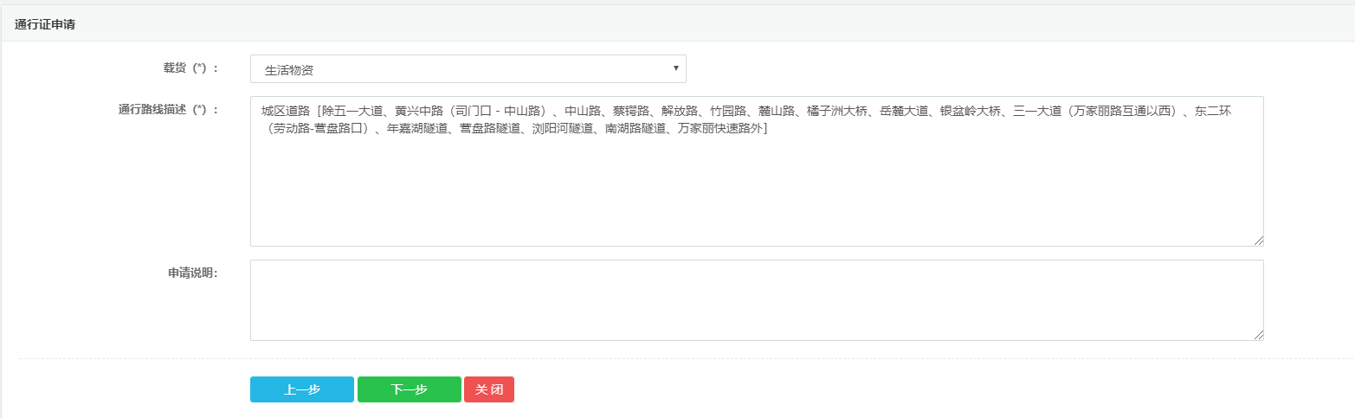

1. 通行证查询。查询已申请的通行证信息情况。

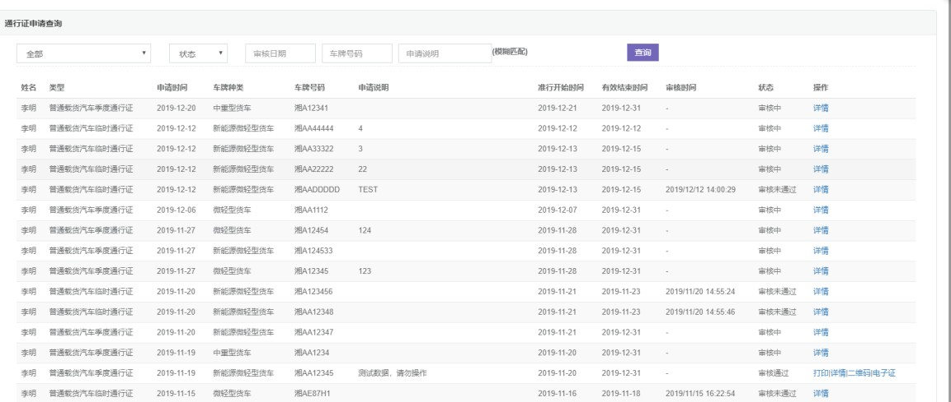

申请通过的数据，可以自行打印或查看电子通行证二维码。打印页：

详情页：

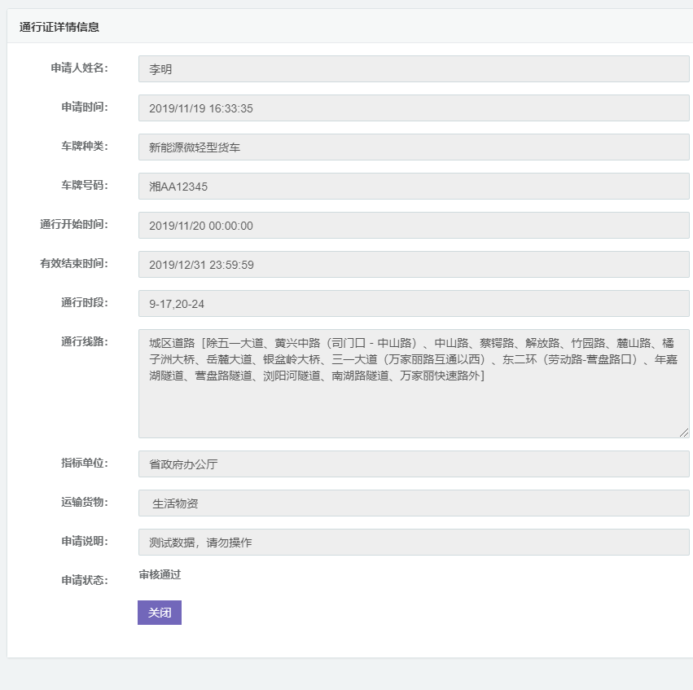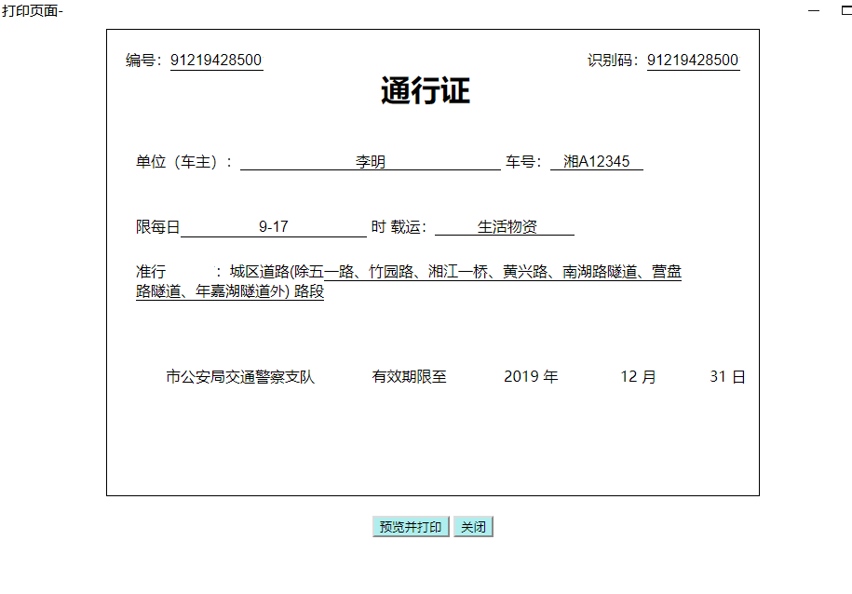

二维码

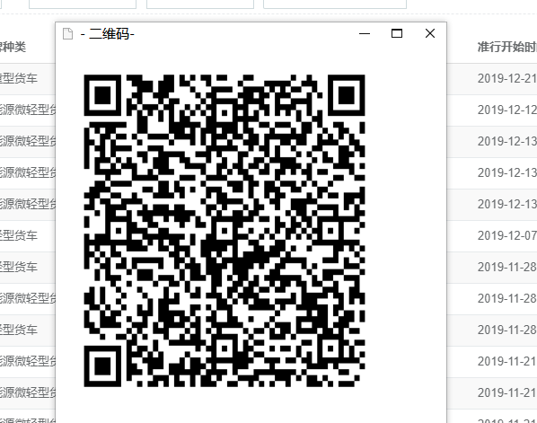

电子证：

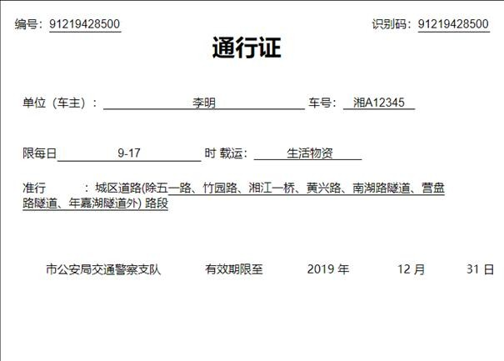

1. 通知公告

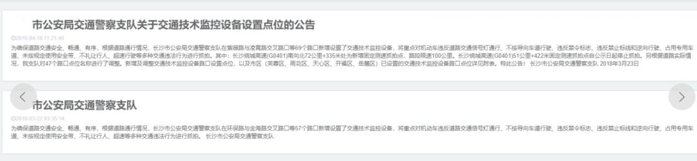

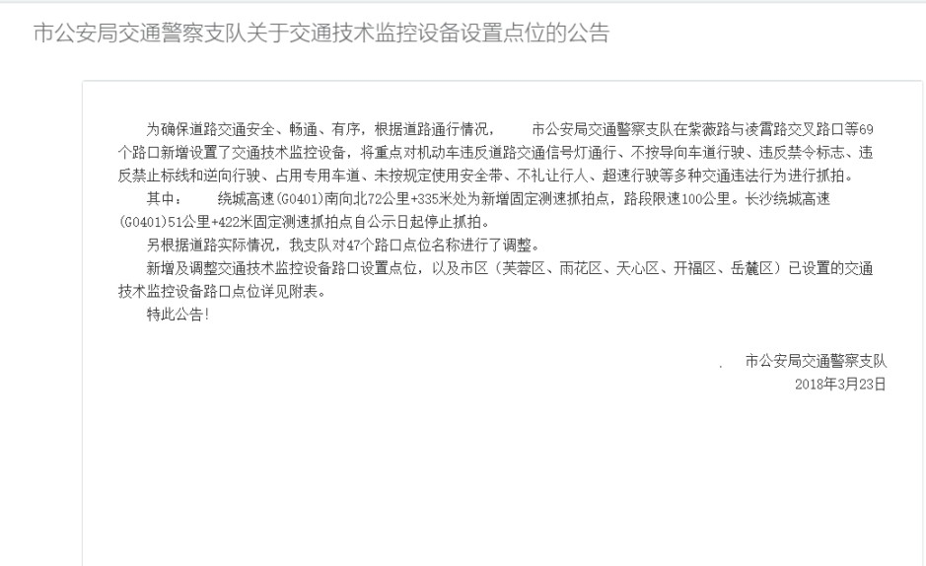

1. 法律法规

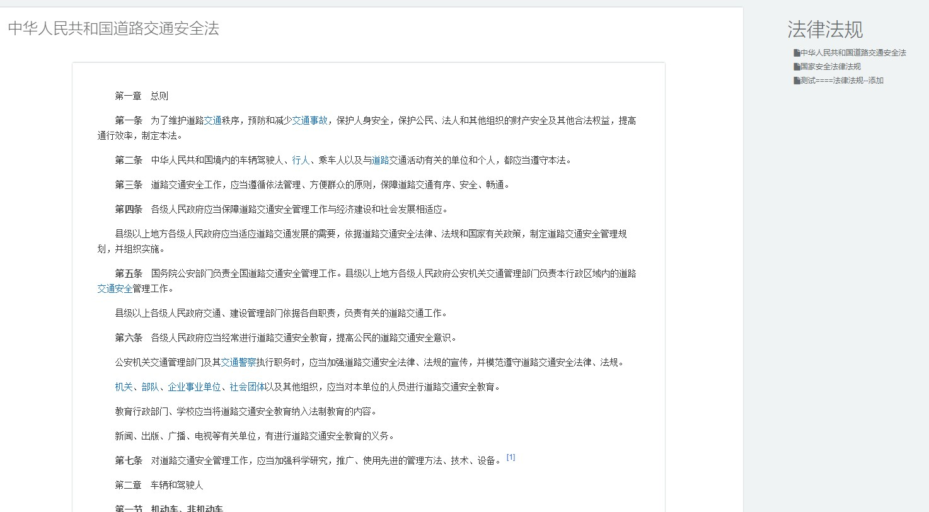

1. 单位信息变更

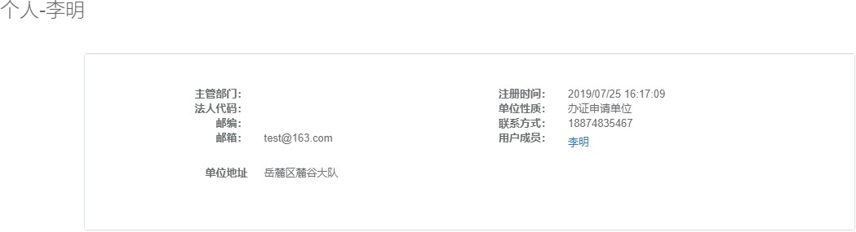

## （二）指标单位审核管理首页

1. 通行证指标审核.

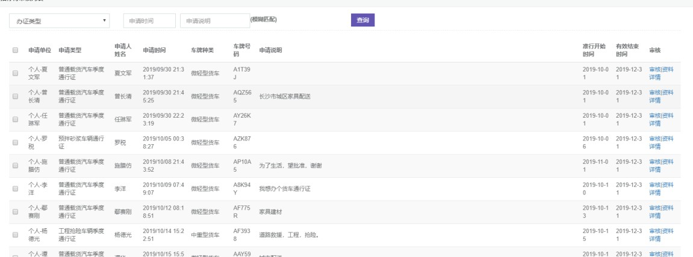

点击审核按钮， 进入审核页面。 资料查看页面， 可以查看资料， 如图：

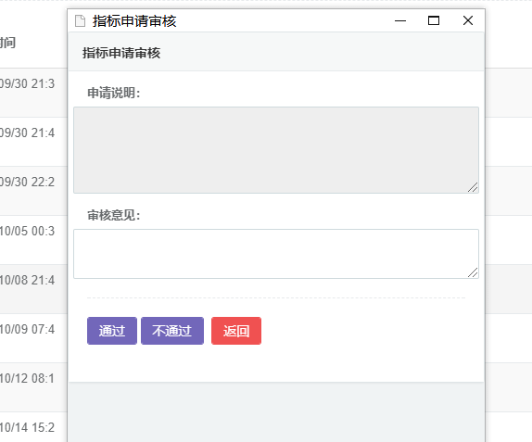

无资料上传显示如下，有资料时显示上传照片

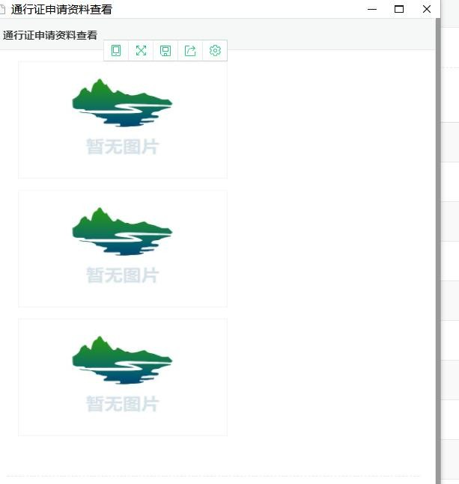

1. 通行证指标审核记录，查看已经审核的记录。

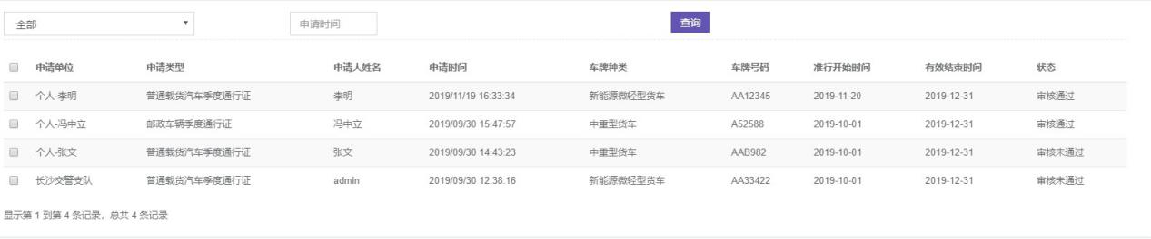

1. 车辆登记备案

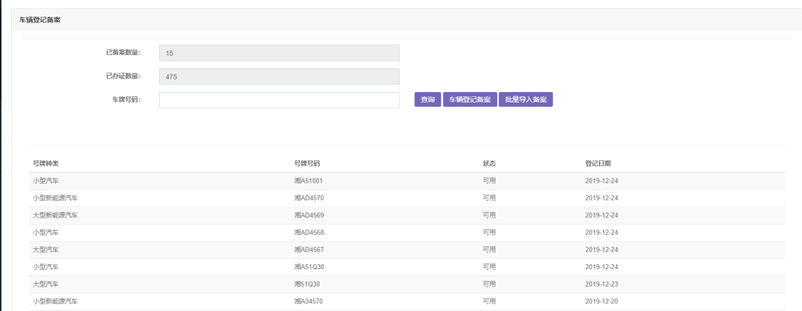

手动填写备案：

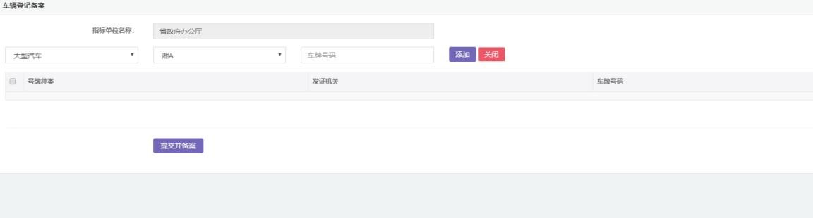

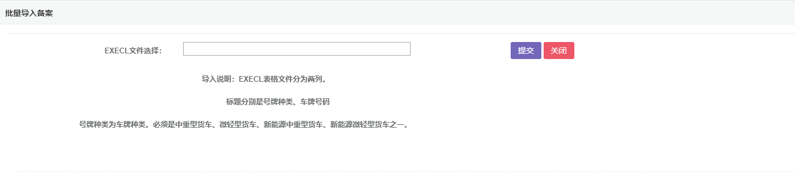EXECL 导入备案：

1. 注册审核，对申请为该指标单位下的用户进行审核，可配置是否开启使用。

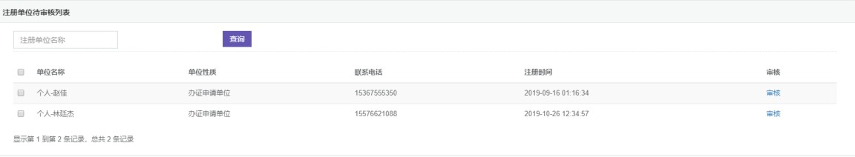

1. 通知公告

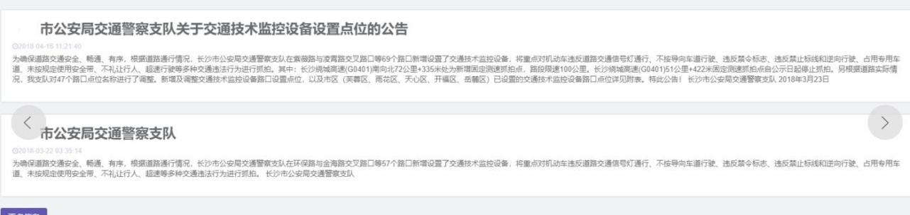

1. 法律法规



1. 用户列表

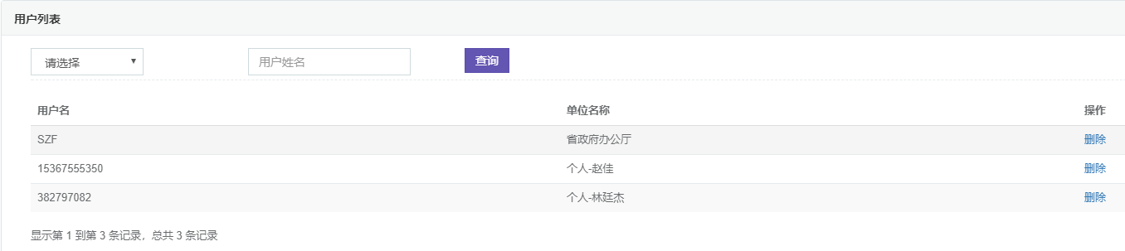

1. 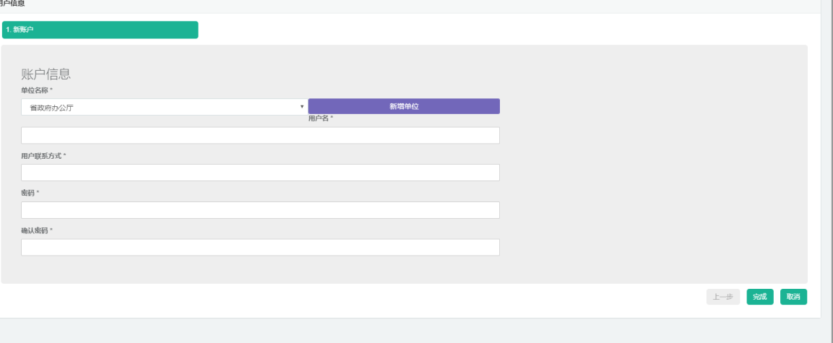用户添加。指标用户可直接添加该单位下用户。

## （三）交警审核管理

1. 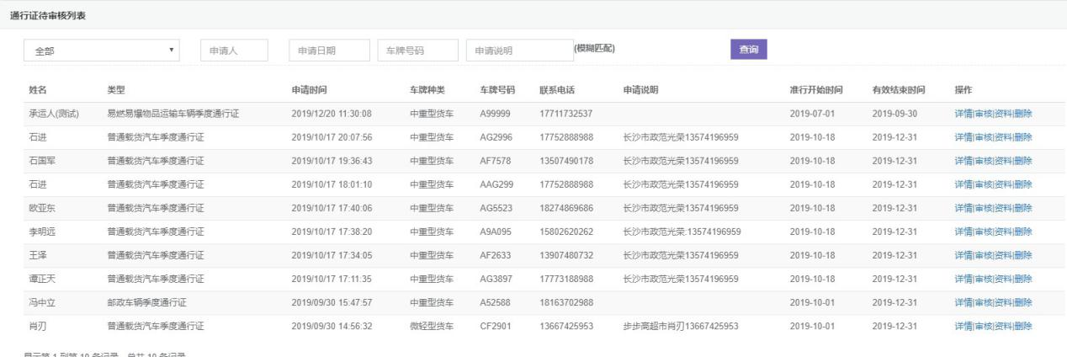通行证审核。

点击详情，展示详情信息：

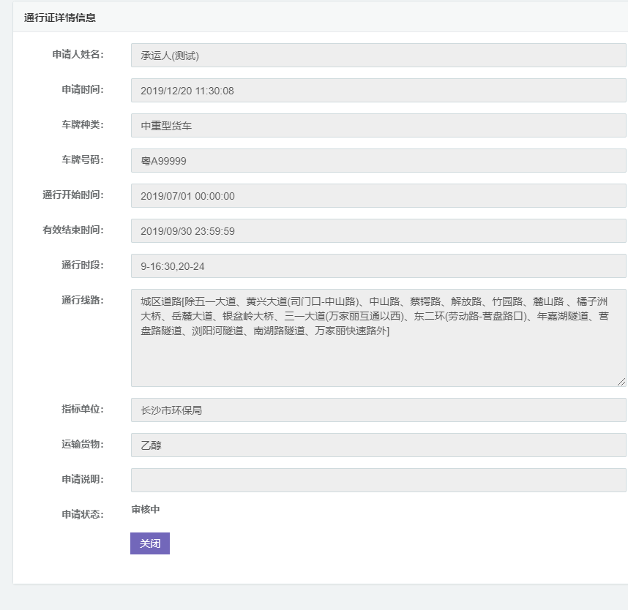

点击审核，进入审核页面：

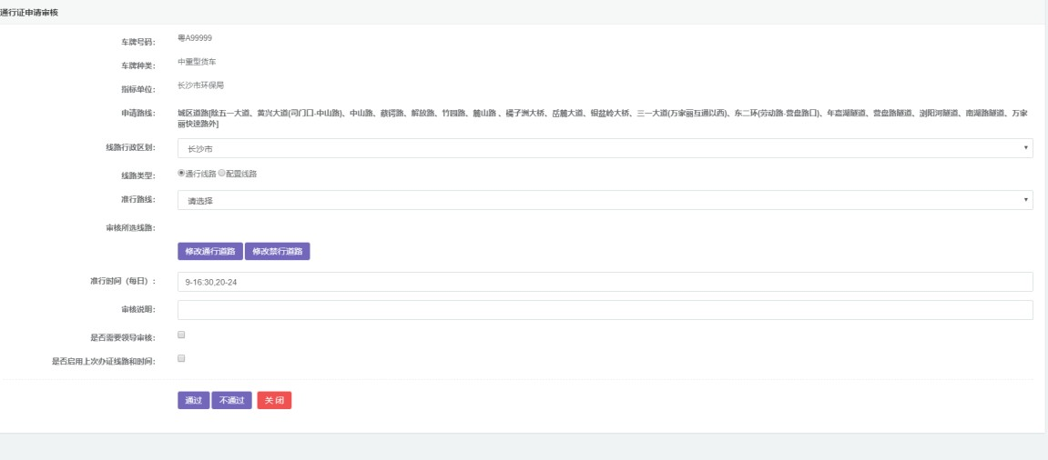

点击修改通行道路/禁行道路，重新设置路线，如图：

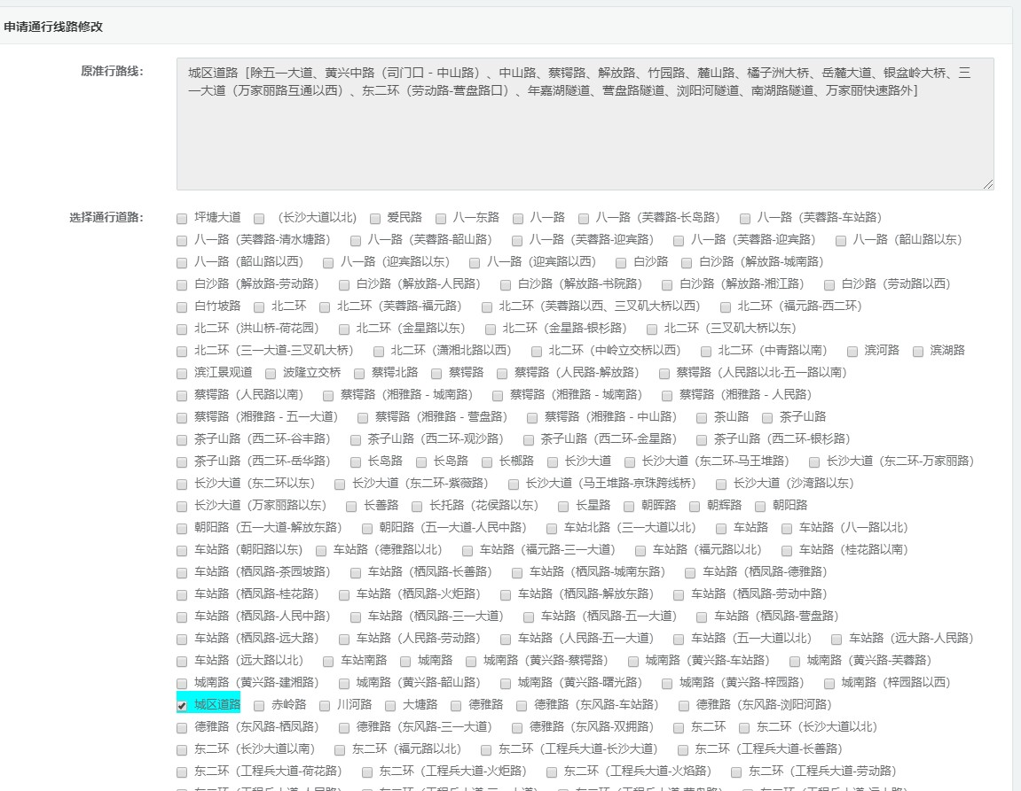

选择好信息后，根据实际情况审核。

1. 通行证审核记录，查看已审核的记录。

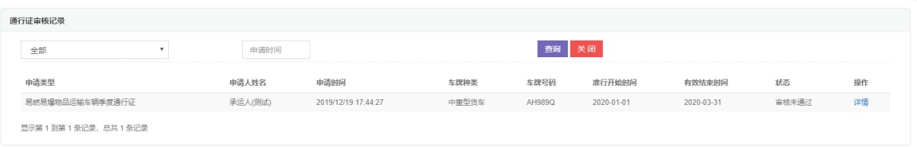

1. 通行证申请管理。可设置通行证在某个时段内不允许办证。

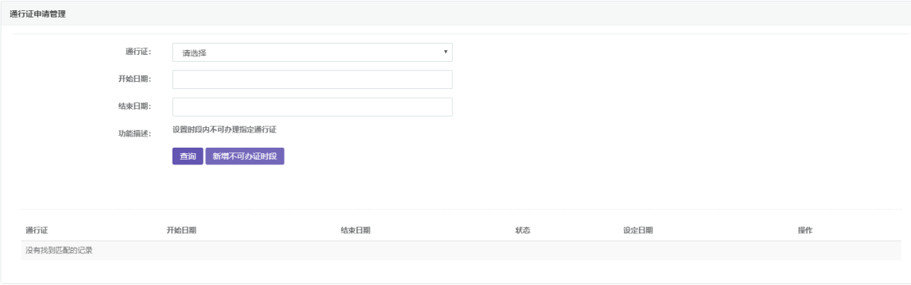

1. 指标查询。查询通行证审核指标审核情况。

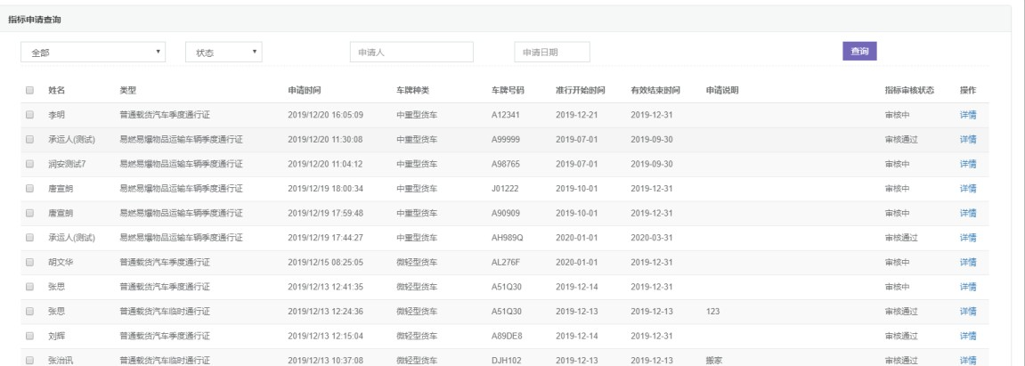

1. 通行证查询，查询所有已审核的通行证情况。

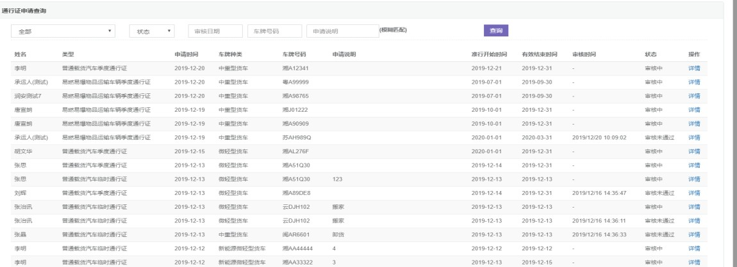

1. 通知公告发布，发布公告。

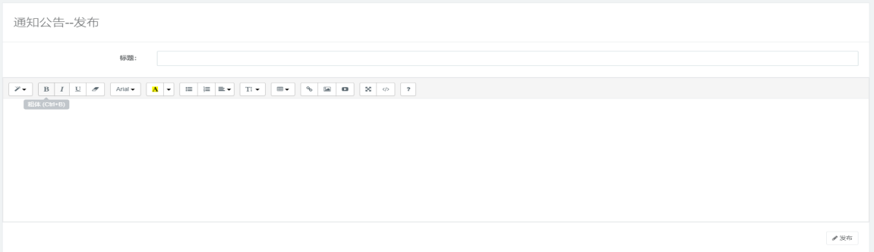

1. 通知公告删除。公告管理和删除

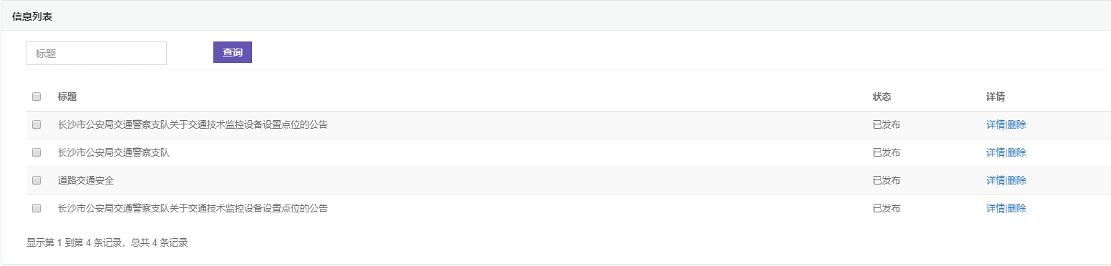

1. 通知公告显示。
2. 法律法规添加

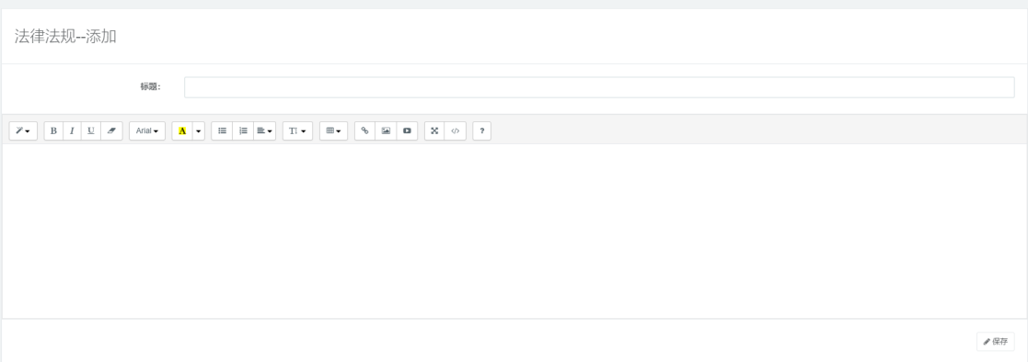

1. 法律法规显示

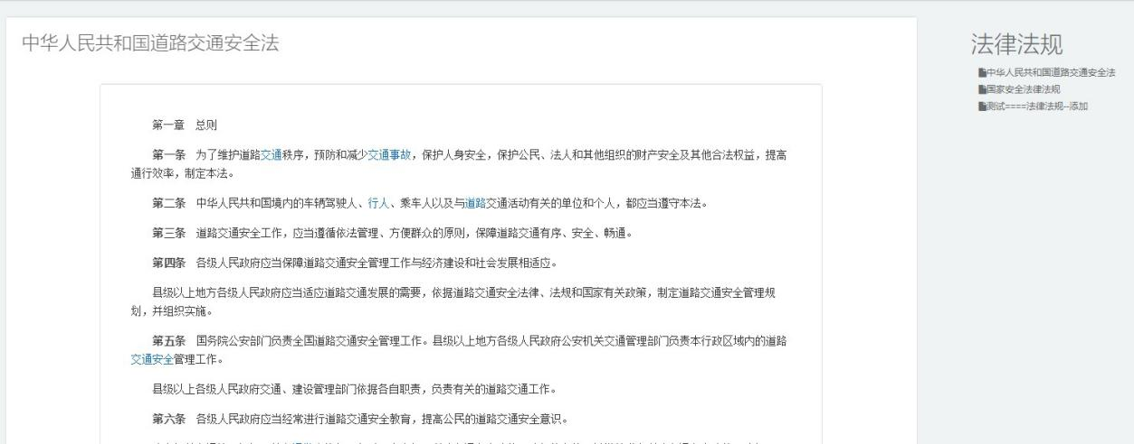

1. 用户列表。可查看管理互联网通行证系统的所有用户。

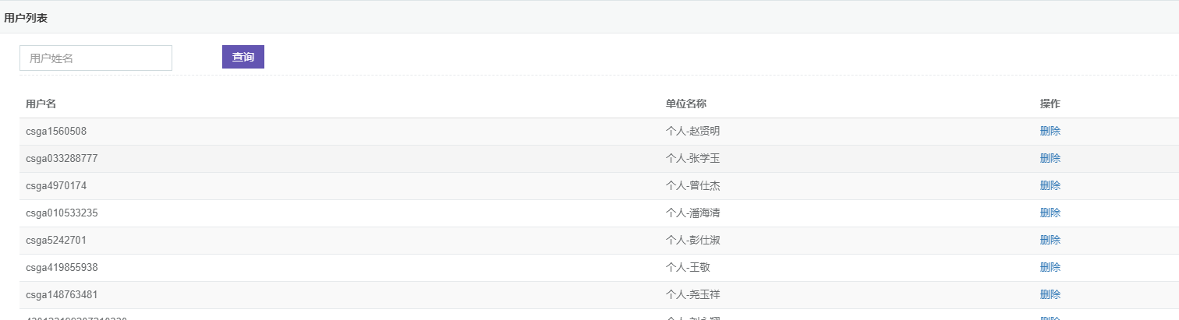

1. 用户添加

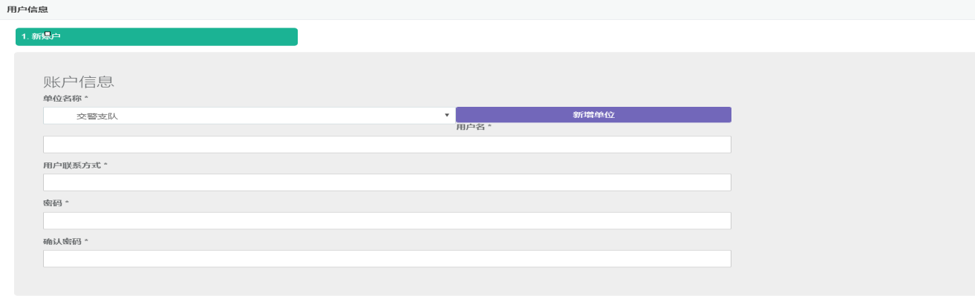

1. 单位添加，下属单位信息添加。

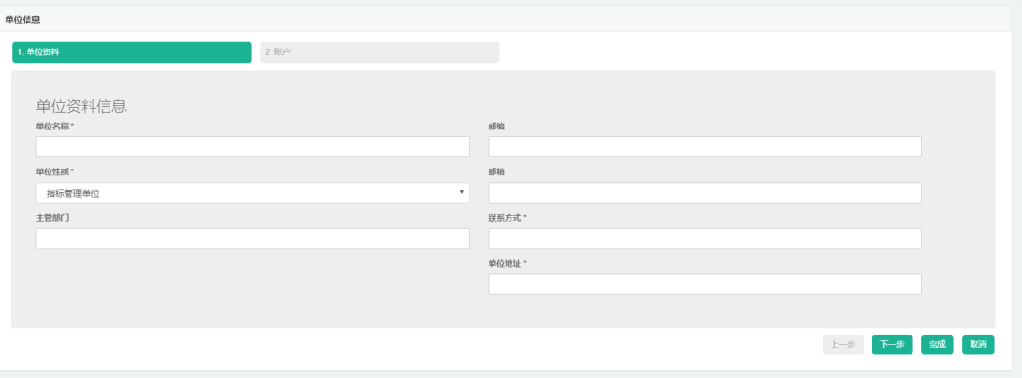

1. 单位列表。下属单位信息查看。

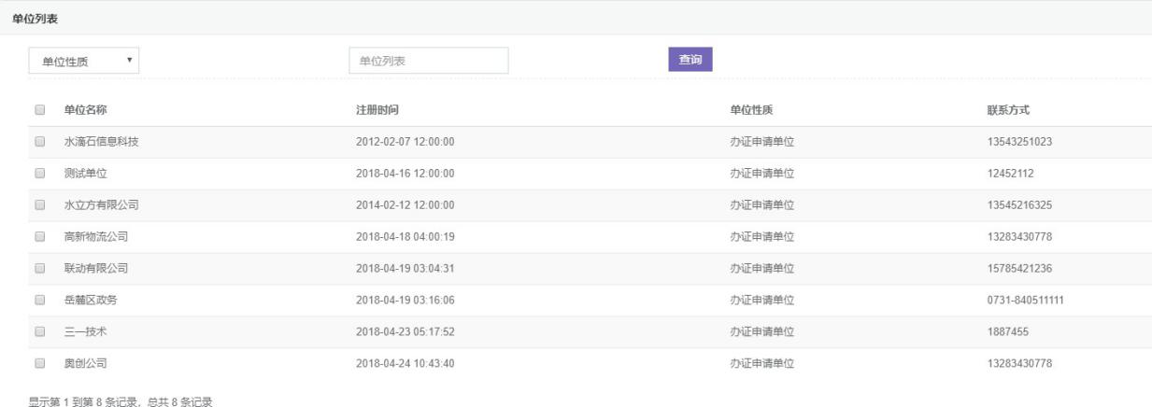

1. 单位信息变更，可修改。

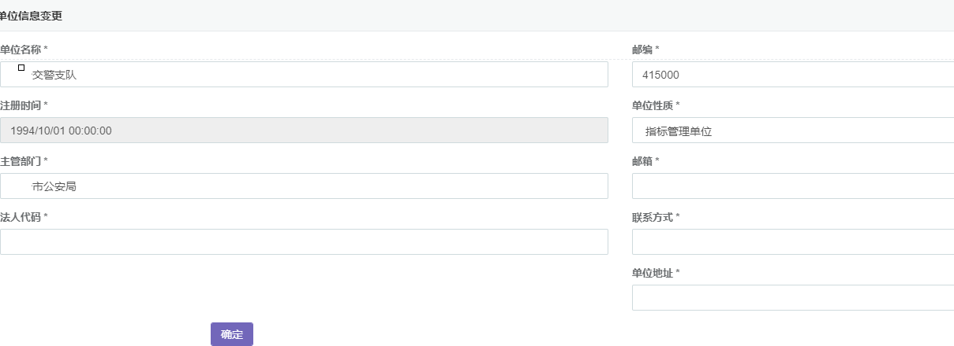

1. 公告文件上传。上传公共文件，在 PC 端所有用户首页显示并可下载。

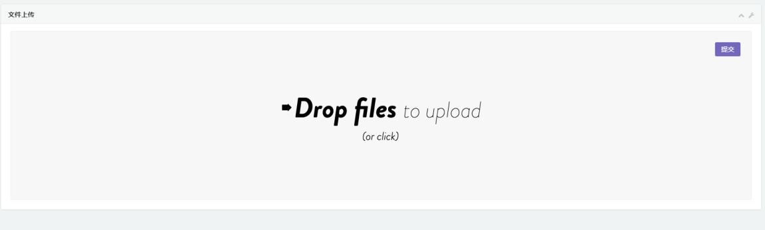

# 六、后台管理系统界面说明

## 准行线路管理

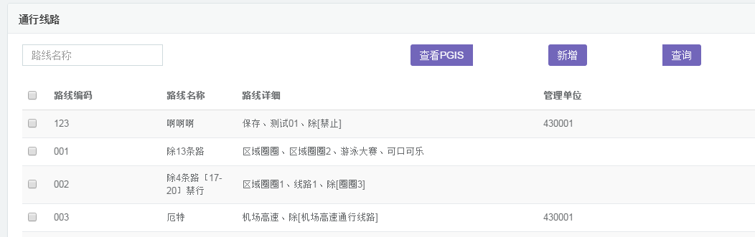

点击查询可查询出智能设备准行线路详细信息。

如要新增准行线路,先输入线路名称,点击新增,新增成功之后会提示成功,下方列表会显示新增线路,如要设置线路,路线线路前面勾选,再点击查看 PGIS,跳转到通行线路绘制页面,绘制方式参考本文档第 1 点。

## 通行时间管理

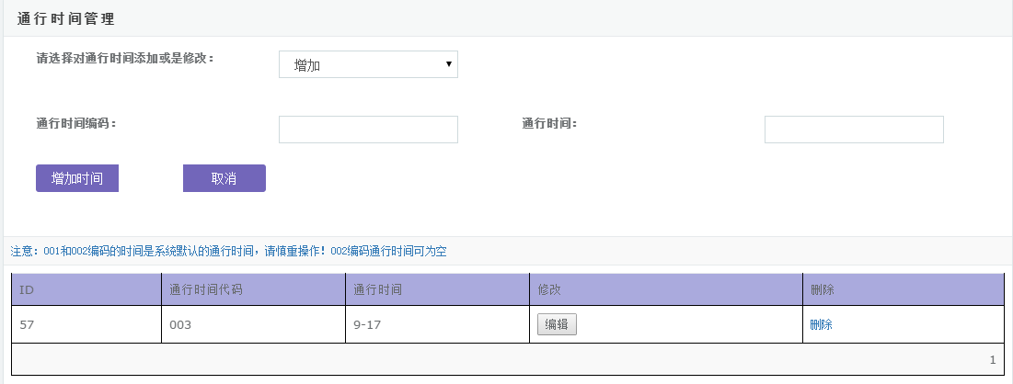

1. 增加

通行时间编码,通行时间输入值之后,点击增加时间即可。

1. 修改

根据通行时间编码或者通行时间进行查询,输入查询条件之后点击查询按钮,下方列表显示查询的结果,点击删除可删除该行数据,

点击编辑,可根据需要修改列表中的值,点击更新即可完成修改。

## 通行线路管理

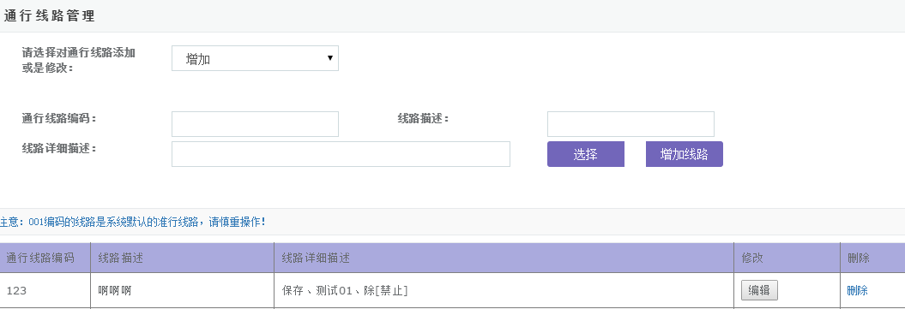

1)增加

输入通行线路编码,线路描述,线路详细描述之后,点击增加线路即可。2)修改

根据通行线路编码进行查询,输入通行线路编码查询条件之后点击查询按钮,下方列表显示查询的结果,点击删除可删除该行数据,

点击编辑,可根据需要修改列表中的值,点击更新即可完成修改。

## 道路管理

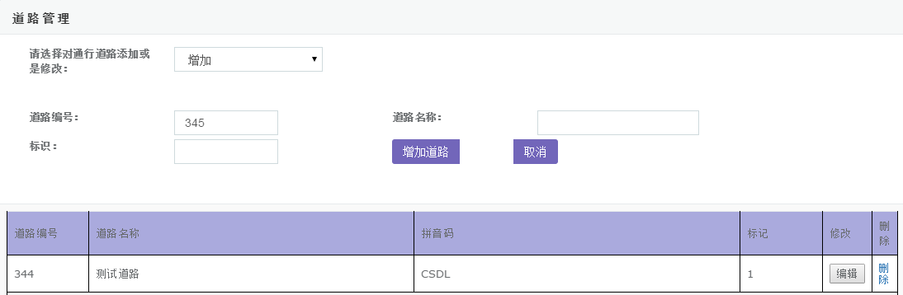

1)增加

输入道路编号,道路名称,标识之后,点击增加道路即可。

3) 修改

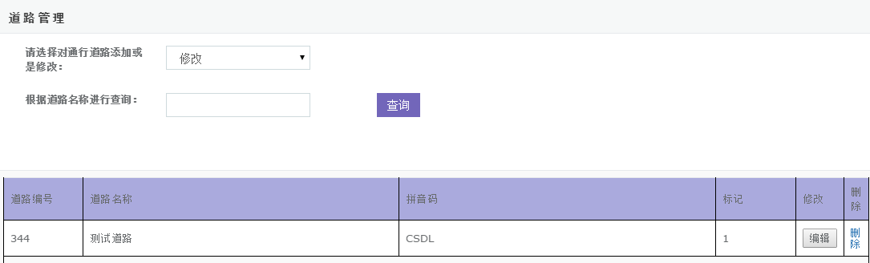

根据道路名称进行查询,输入道路名称查询条件之后点击查询按钮,下方列表显示查询的结果,点击删除可删除该行数据,

点击编辑,可根据需要修改列表中的值,点击更新即可完成修改。

## 配置时间和线路

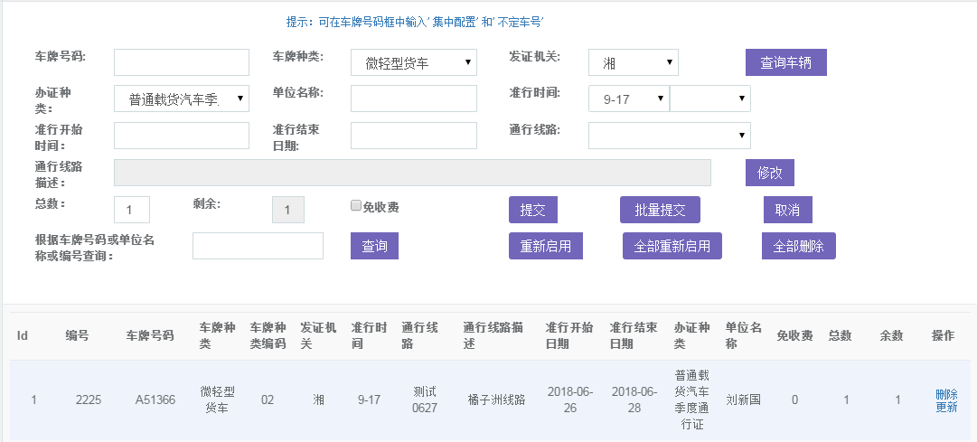

1. 查询

根据车牌号码或单位名称或编号查询,输入查询条件之后点击查询,下放列表将会显示查询结果。

1. 修改

下放列表选择一条数据,点击更新,在上方各项数据栏修改相应数据,修改完成之后,点击提交按钮。

## 设置默认时间线路

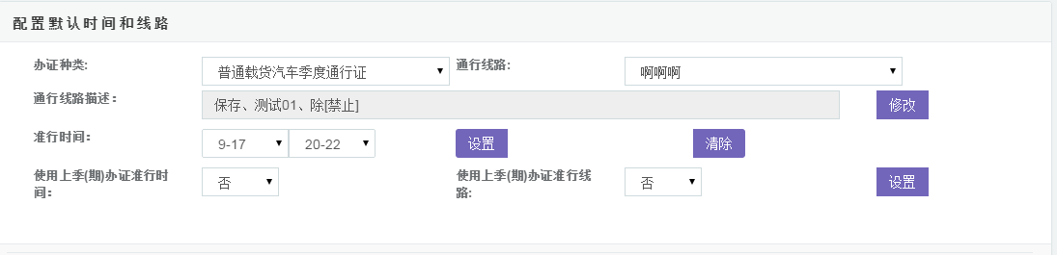

1) 有 11 种通行证可设置默认时间线路,选择办证种类,选择通行线路,通行线路描述设置,准星时间设置,提示设置成功即完成配置。

## 批量修改和作废

1. 输入执行线路,或者流水号输入前标识,或者数值区间,点击查询按钮。

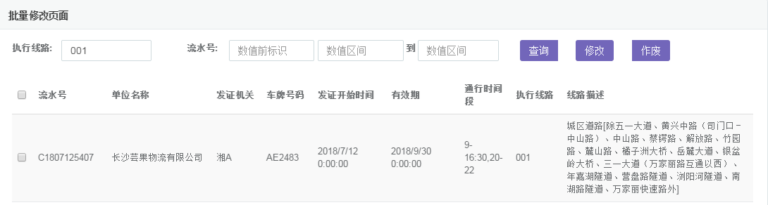

1. 作废:勾选相应记录,点击作废即作废改条通行证。
2. 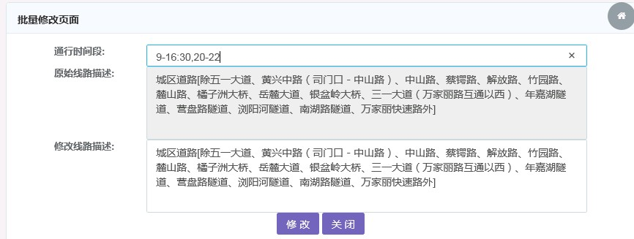修改, 勾选相应记录,点击修改,在弹出页面修改相应数据

点击修改按钮,提示修改成功,即完成操作。

## 查询统计功能

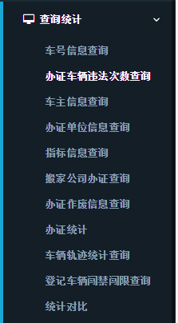

查询统计菜单,提供了详细的各项数据查询。

## 指标管理

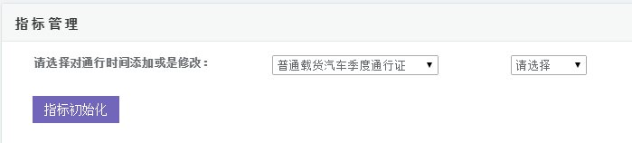

点击指标初始化按钮,将对所有办证单位指标进行初始化。

1. 新增

新增之前需确认新增到哪类通行证,选择完成之后,输入各项指标数,点击新增即可。

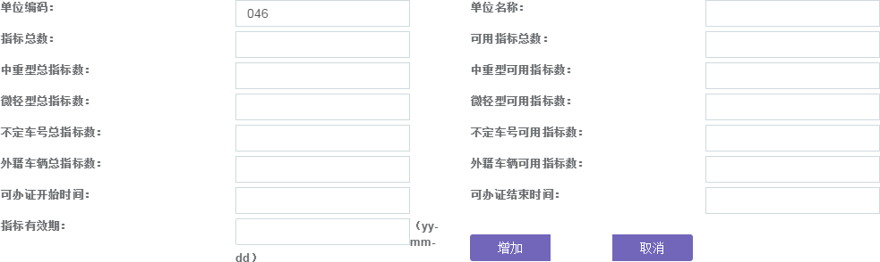

1. 修改

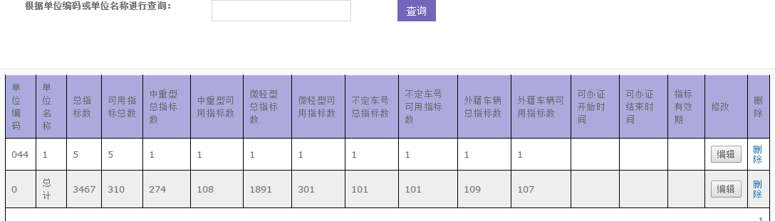

点击编辑,可根据需要修改列表中的值,点击更新即可完成修改。

## 搬家公司管理

1. 搬家公司管理分为:搬家公司车辆信息,搬家公司名称
2. 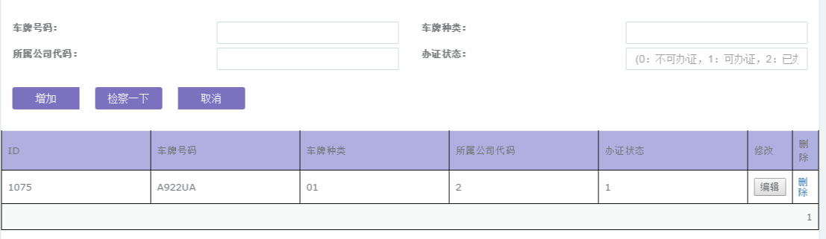搬家公司车辆信息新增,修改:

输入车牌号码,车牌种类,所属公司代码,办证状态,点击增加按钮完成新增车辆功能。

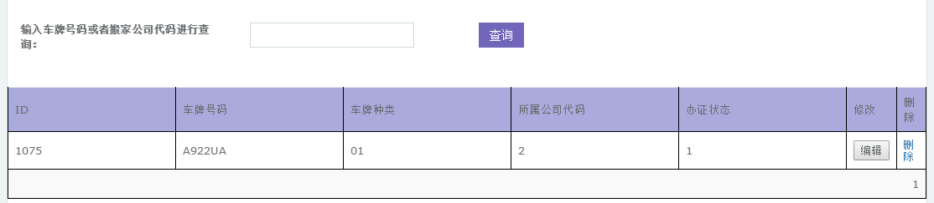输入车牌号码或者搬家公司代码进行查询

点击编辑,可根据需要修改列表中的值,点击更新即可完成修改。3)搬家公司名称,新增修改:



输入搬家公司名称,搬家公司代码,新增指标 ,点击增加按钮完成新增搬家公司

功能。

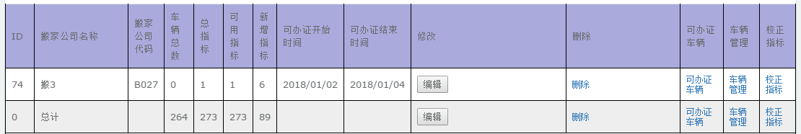

点击编辑,可根据需要修改列表中的值,点击更新即可完成修改。

## 可办证时间管理

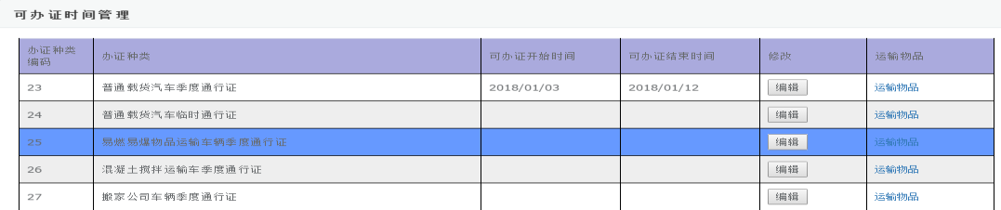

1. 点击编辑,可根据需要修改列表中的值,点击更新即可完成修改。
2. 运输物品设置:

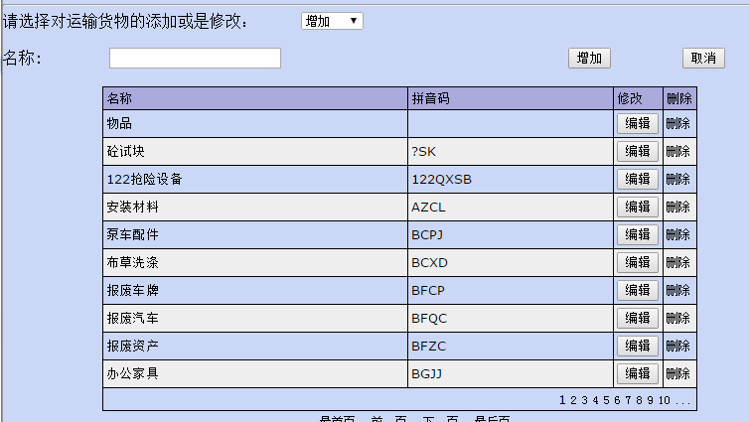选择相应通行证,点击运输物品,点击运输货物管理

输入货物名称,点击增加,即成功新增货物。

修改:点击编辑,可根据需要修改列表中的值,点击更新即可完成修改。新增完成之后关闭该页面



将会看到新增货物,点击提交,完成新增运输货物功能。

## 总队/市局通行证录入

图中各选项输入相应数据,点击提交,即新增成功。

根据车牌号码进行查询可查询已存在的总队/市局通行证车辆。

## 黑名单录入

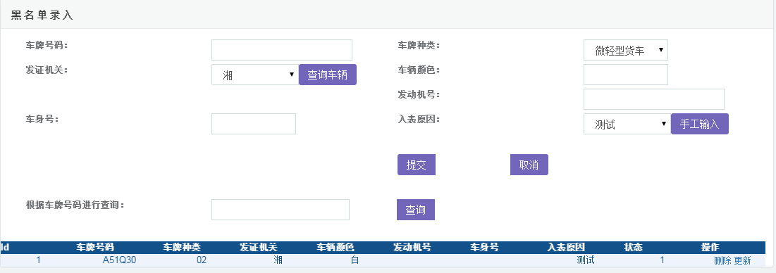

图中各选项输入相应数据,点击提交,即新增成功。 根据车牌号码进行查询可查询已存在的黑名单车辆。

## 用户管理

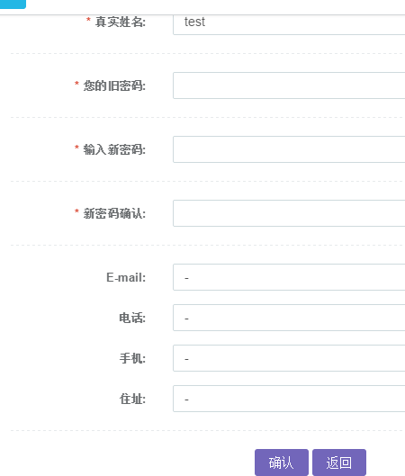1)个人资料修改

需要修改的选项,更改内容,点击确认,即完成修改个人资料。3)角色编辑

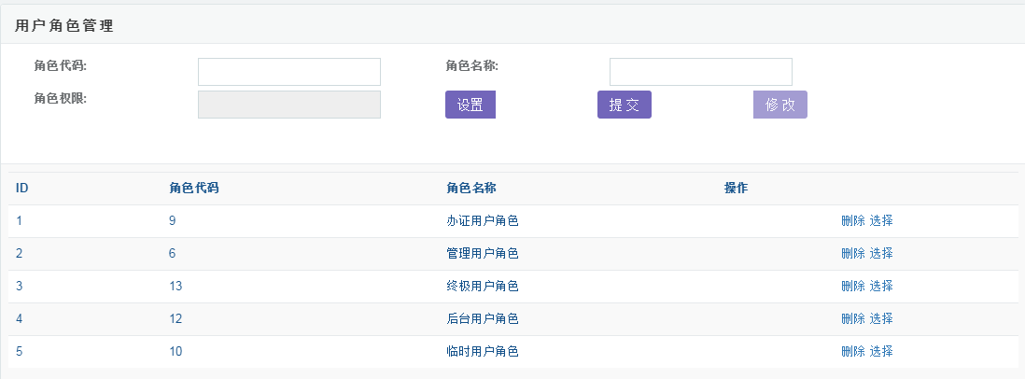输入角色代码,输入角色名称,设置角色权限,点击提交,即完成新增角色。点击删除,即删除该角色。

点击选择,该角色相应数据会显示在上方的内容框,修改相应的内容,点击提交, 即完成修改操作。

4)用户管理

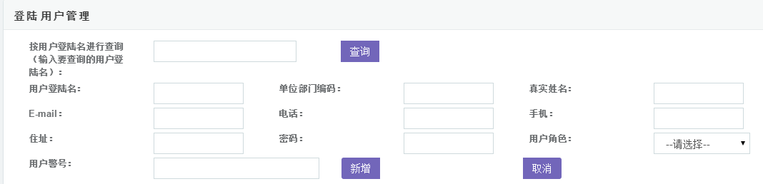

图中各选项输入相应数据,点击提交,即新增成功。

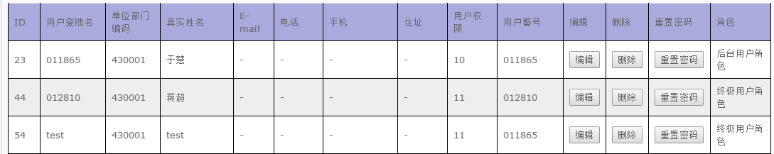

点击编辑,可根据需要修改列表中的值,点击更新即可完成修改。

# 七、闯禁违法录入和审核系统界面说明

1、登录界面如下：

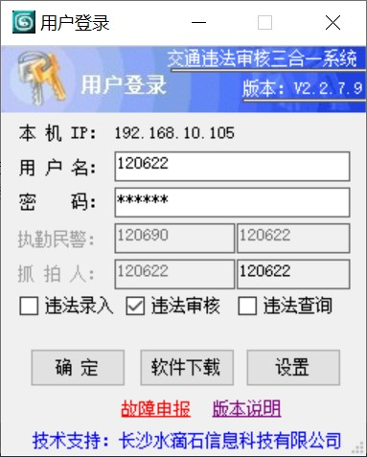

2、第一次使用时，先点击“设置”按钮进行违法图像等参数的设置。

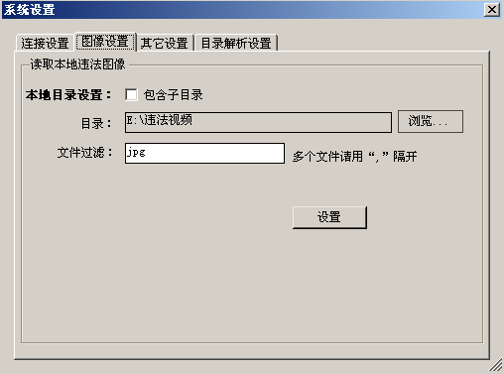

3、输入用户名及密码后，选择使用功能并点击确定按钮登录系统 。登陆系统后界面如下：

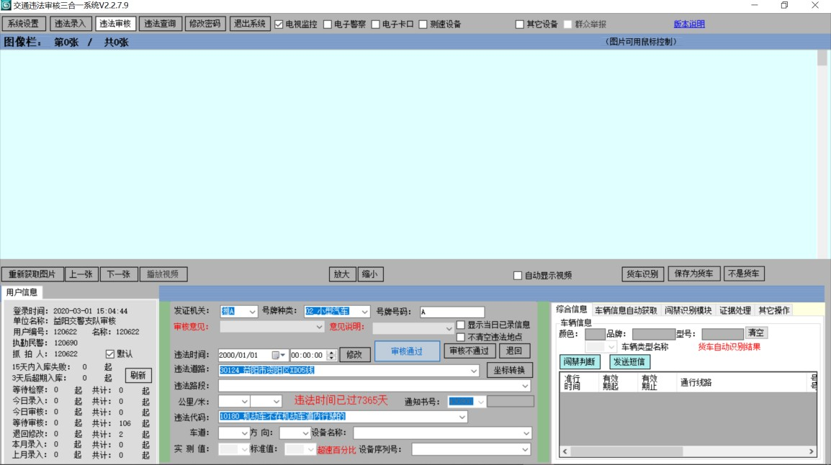

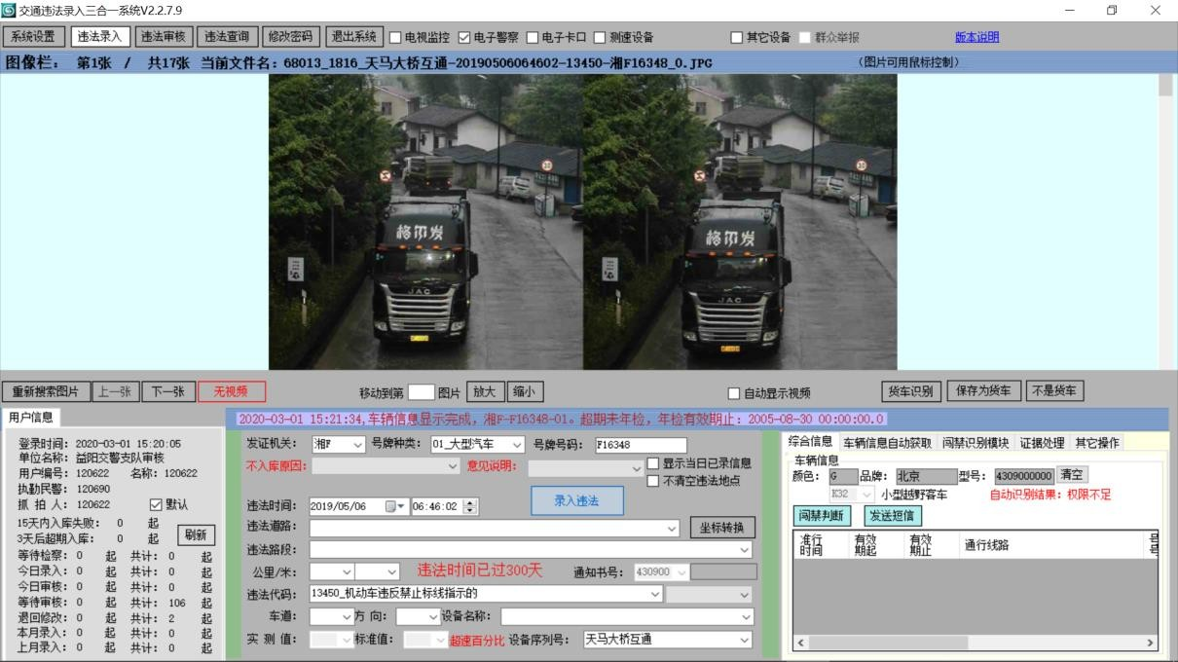

4、系统上面部分为功能按钮区，中间部分为图片显示和操作控制区，系统下面的左边是系统提示区、中间为违法信息录入区、右侧是禁区通行证过滤模式显示区。

5、智能提取和生成的违法直接进行下一步，需手工录入违法时，先检察图片和视频是否有效，并核对系统自动提取违法信息是否正确，确认后点击“录入违法”按钮提交数据，成功后数据统一保存在服务器中。

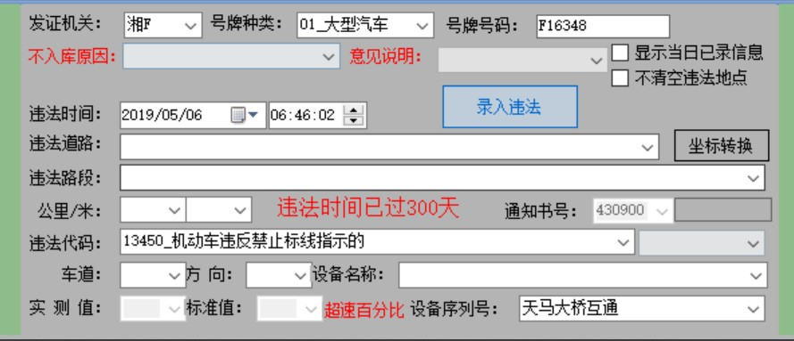

6、点击“违法审核”进行违法审核操作。对有效和无效的违法进行审核通过或不通过的处理。

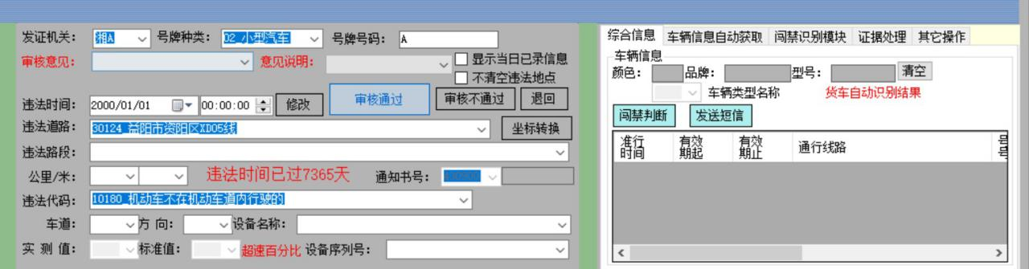

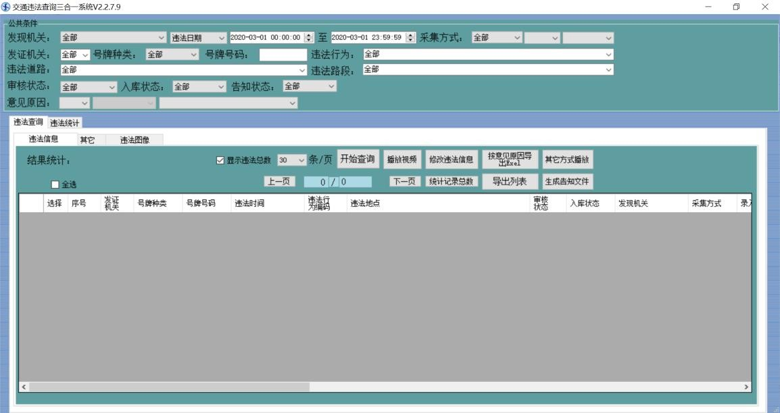7、点击“违法查询”进行违法查询和统计操作。输入指定的条件后查询或统计结果。

8、其它设置和管理。

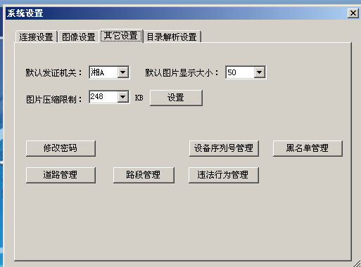

### 道路管理

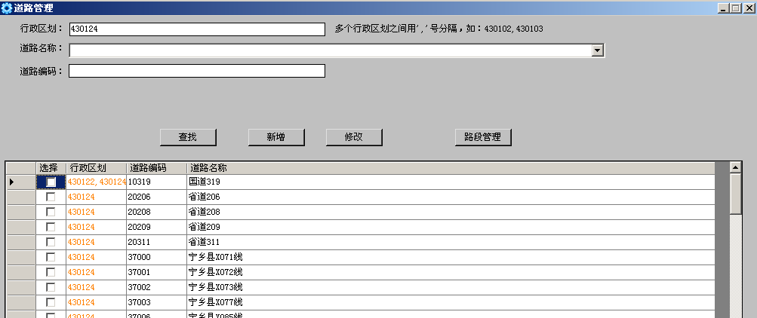

路段管理

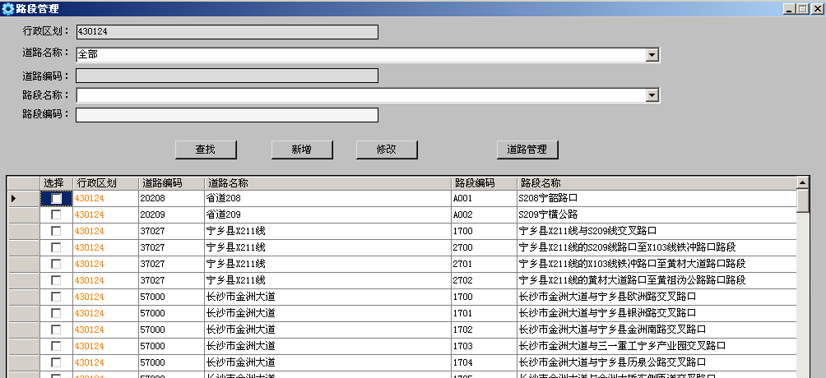

违法行为管理

